**Capítulo 16**

**Aula 01 – Modelo de caixas - Capítulo 16**

PESQUISAR POR BOX - Modelos De Caixa

Height = Altura

Width = Largura

**PADDING** é o espaço entra a letra e a borda (espaço interno)

**MARGIN** Espaço entre uma linha e outra (espaço externo)

**OUTLINE** (contorno)

2 Tipos de caixa

**BOX-LEVEL**

Sempre se inicia em uma linha nova e ocupa a largura total da tela 100%

Tags box level

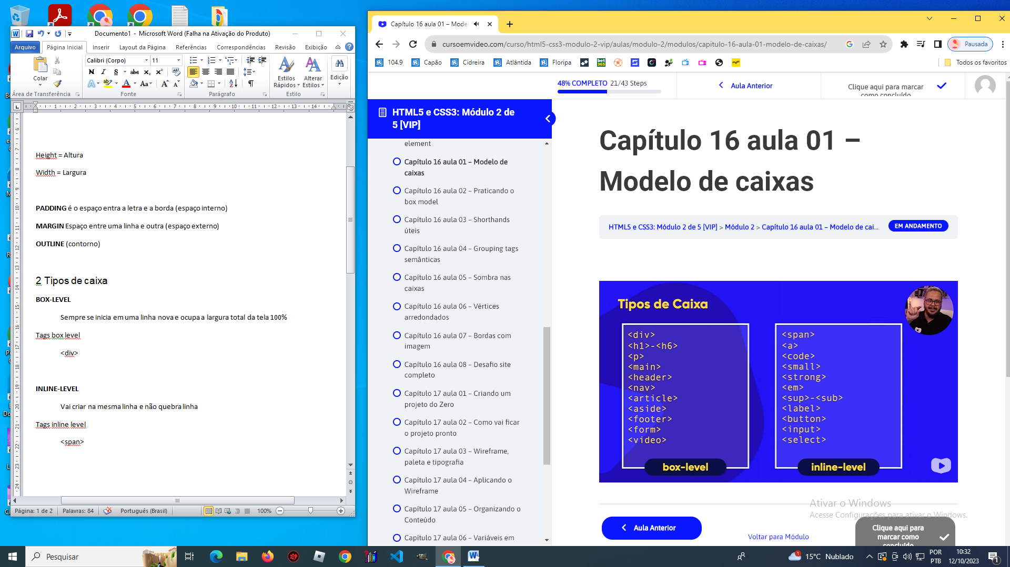

**INLINE-LEVEL**

Vai criar na mesma linha e não quebra linha

Tags inline level

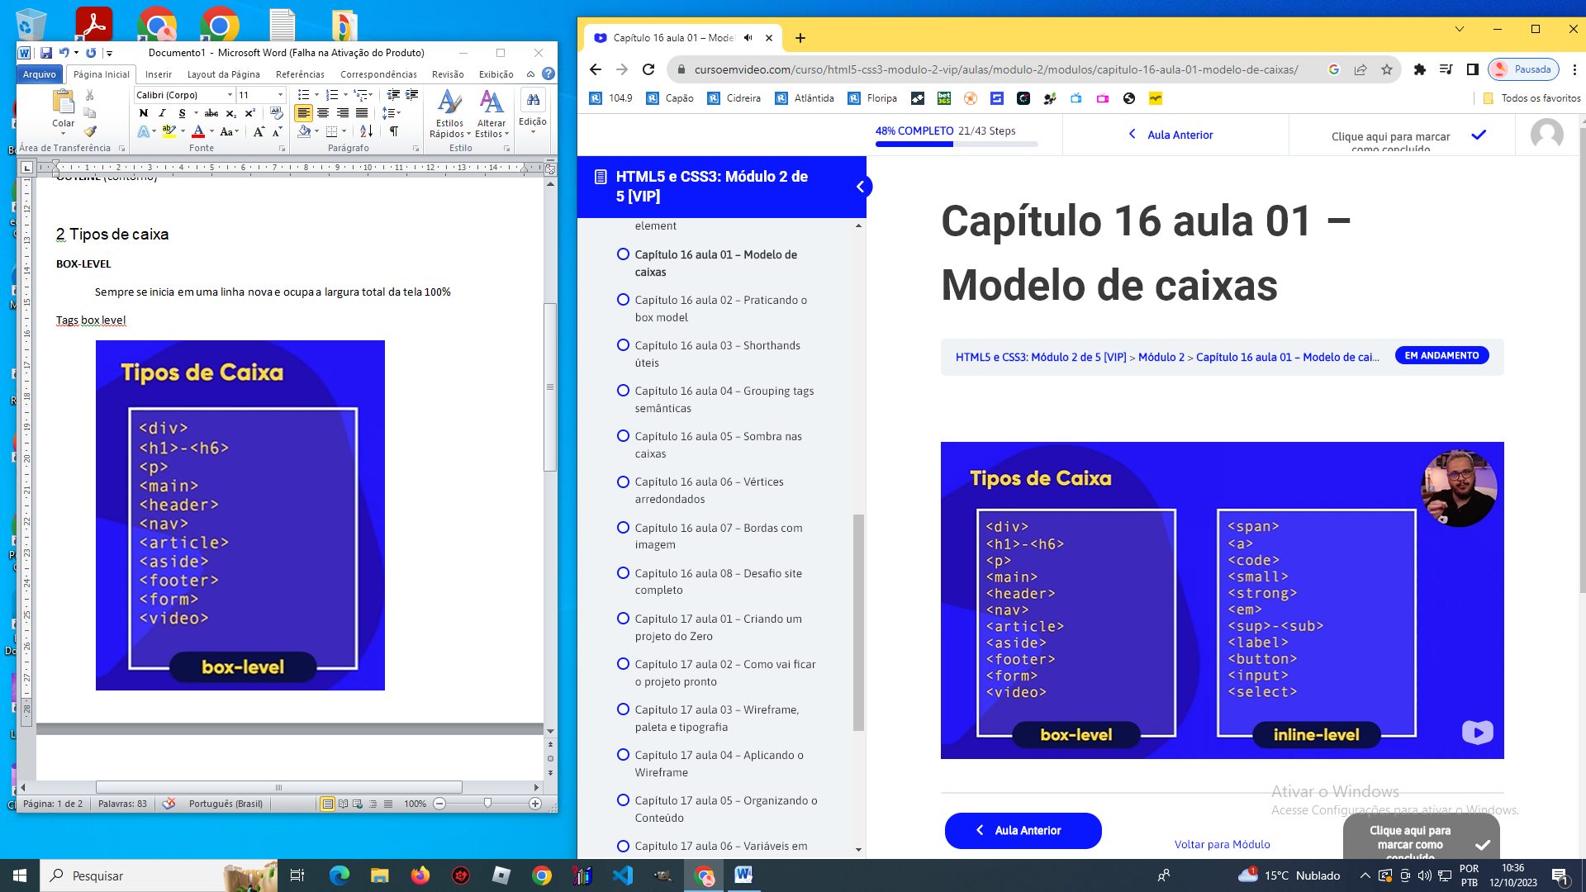

# Aula 02 – Praticando o box model - Capítulo 16

# Como usar o Dev Tools do Google Chrome

# Botão direito / inspecionar

# Elements /

# 3 pontos / undock

# Ctrl+ aumenta o zoom

# User agent é o seu Navegador

# 

# 

# Aula 03 – Shorthands úteis - Capítulo 16

# Podemos simplificar usando Shorthands

# 

# 

# 

# 

# 

# 

# Como mudar o H1 de box-level para inline-level

# 

# Como mudar o a de inline-level para box-level

# 

# Aula 04 – Grouping tags semânticas - Capítulo 16

# ex021 - caixa02.html

# estrutura do contéudo do site

# 

# Tag de Menu

# 

# 

# Configurando o Style

# 

# 

# 

# Aula 05 – Sombra nas caixas - Capítulo 16

# Dica: <https://appinventor.mit.edu/>

# ex021 - caixa02.html

# 

# Usando Dev Tools

# 

# Aula 06 – Vértices arredondados - Capítulo 16

# ex021 - caixa02.html

# 

# 

# 

# 

# Aula 07 – Bordas com imagem - Capítulo 16

# Reassistir essa Aula

# Aula 08 – Desafio site completo - Capítulo 16

# Desafio 10github